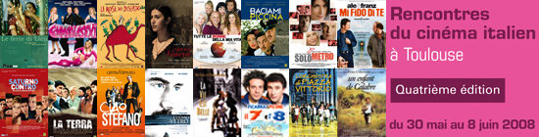

En compétition

Rencontres du cinéma italien à Toulouse
4ème édition
30 mai- 8 juin 2008
Edito
En 2008, notre salle d’attache, le cinéma ABC est fermé pour une nécessaire et importante
rénovation.
Le cinéma « l’Autan » à Ramonville et la toute nouvelle salle « Le Métro » du Centre Culturel
Alban-Minville à Toulouse nous font la joie et l’honneur d’accueillir notre festival pour cette 4ème édition.
Nous nous réjouissons de cette nouvelle configuration pour 2008 qui permettra,
outre la pérennité de notre manifestation, de diversifier et d’étendre les publics.
Comme par le passé, nous nous attacherons à faire découvrir à Toulouse, dans le Département et en
Région Midi-Pyrénées, le meilleur de la production cinématographique transalpine récente et ancienne, en présence d’invités - acteurs et réalisateurs.
Notre festival sera relayé cette année aux cinémas Rex de Blagnac, Olympia de L’Isle Jourdain, le Sénéchal de Lectoure ainsi qu’à Auzielle.
Comme chaque année, des séances sont réservées aux écoles et aux lycées (avec une programmation adaptée).
Enfin nous ouvrirons un lieu d'expositions, d'échanges et de restauration dans le hall et sur le parvis du cinéma L’Autan à Ramonville. Comme l'an dernier, nous nous attacherons à créer, autour de cet évènement, chaleur et convivialité.
Comme en 2007, à l’issue d’une compétition d’une dizaine de films inédits, trois prix seront décernés : le Prix du Public, le Prix de la Critique composé d’un jury de journalistes toulousains, et le Prix du Jury Etudiants (composé d’étudiants de l’Université du Mirail et d’étudiants de l’ESAV (l’Ecole supérieure d’Audiovisuel).
Au total 20 films environ seront programmés dont les dernières réalisations, d’ Alessandro D’Alatri, Mario Monicelli, Gianni Zanasi, Agostino Ferrente, Sergio Rubini, Ferzan Ospetek, Beppe Cino etc..
Un hommage rétrospectif, salut l’artiste, sera rendu à l’acteur Gian Maria Volonté.un grand parmi les grands.
Ce cru 2008 est particulièrement riche et intéressant. Tous les genres principaux y sont représentés : comédies humoristiques et dramatiques, documentaires, drames sociaux du présent et du passé etc…Tous, quelle que soit l’expression, ont en commun ce qui a fait du cinéma italien un cinéma unique et l’un des plus grands du monde : la faculté de regarder en arrière sans complaisance, la possible analyse du présent avec ses joies et ses drames, l’acceptation du rire et de l’ironie. Bref l’existence d’un contexte et par conséquent - peut-être - l’espoir de l’intégration, de l’évolution vers du meilleur.
Dans ces moments difficiles pour la Péninsule, formons des vœux pour que la société italienne, en dépit des apparences, ne perde jamais sa faculté d’autocritique, son refus du politiquement correct que son cinéma a si bien traduit et continue à exprimer ; et que des « lois imbéciles » comme dirait Brassens, ne l’en ’empêche jamais.
Ce festival, nous en avons eu la preuve, a maintenant sa place à Toulouse, à l’instar de nombre de villes en France, telles notamment Annecy et Villerupt où de prestigieux festivals de cinéma italien perdurent.
Aucune manifestation de ce genre n’existait à Toulouse jusqu’alors.
La communauté italienne est nombreuse à Toulouse (existence d’un Consulat) et dans la Région et tous les amoureux de l’Italie présents et dynamiques. Nous aurons à cœur de répondre cette année encore à leurs attentes et à leur fidélité.
Merci également à nos partenaires qui concourent bien évidemment à la pérennité de l’évènement.
Christine Grèzes
Présidente

Intro

Cette année, le cinéma ABC, notre salle d’attache, étant fermé pour d’indispensables travaux de rénovation, le cinéma l’Autan à Ramonville nous fait l’honneur de nous accueillir ainsi que la salle « le Métro » au Centre Culturel Alban Minville à Toulouse(Bellefontaine).
Des séances auront également lieu :
au cinéma REX de BLAGNAC (Hte Garonne 31)
au cinéma Studio 7 d’Auzielle (Hte Garonne 31)
au cinéma OLYMPIA de L’Isle Jourdain (Gers 32)
au cinéma Le Sénéchal de LECTOURE (Gers 32)

A l’Autan de Ramonville , début des séances le Vendredi 30 Mai 2008 à 19h

Merci à tous les partenaires qui rendent cette manifestation possible.
Merci à tous ceux qui viendront découvrir, redécouvrir et soutenir le cinéma italien.

TEMPS FORTS à l’Autan de Ramonville :

- Samedi 31 Mai à 21h : Soirée d’ouverture :
Avant-première de « Commediasexy » d’Alessandro D’Alatri – 2006, en présence du réalisateur, du scénariste Gennaro Nunziante et d’Agostino Ferrente (sous réserves)
suivie d’un débat animé par Jean-Claude Mirabella (*)

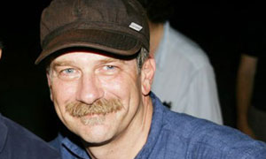
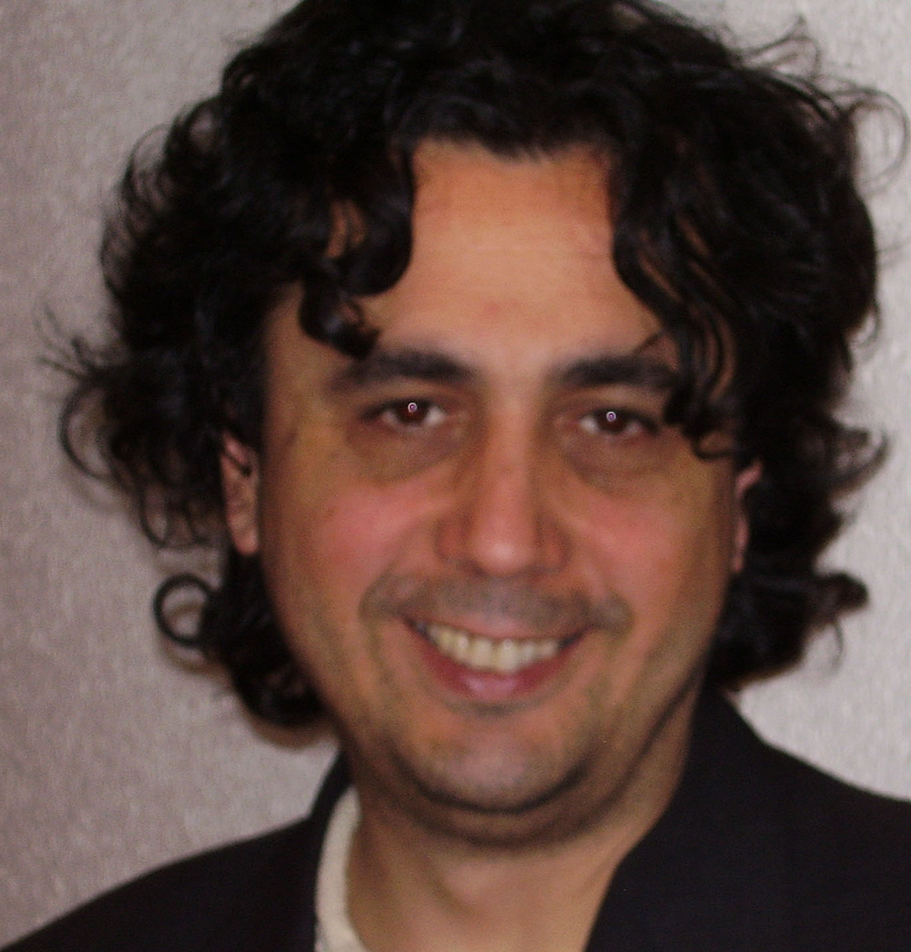
Alessandro D'Alatri a débuté très jeune, comme acteur, notamment dans
"Le jardin des Finzi Contini". Adulte, il devient réalisateur de films publicitaires avant de réaliser un premier long métrage "Americano rosso" qui obtient le David di Donatello comme meilleure première œuvre.
Il dirige Kim Rossi Stuart en 1993 dans "Senza pelle", présenté à Cannes dans la quinzaine des réalisateurs. Avec son scénariste préféré, Gennaro Nunziante, il réalise, Casomai e t La Febbre.

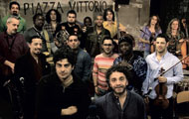
- Dimanche 1er Juin à 21h : Soirée Spéciale :

Avant-première de « L’orchestra du Piazza Vittorio » d’Agostino Ferrente– 2007, en présence du réalisateur (sous réserves)
suivie d’un débat animé par Jean-Claude Mirabella (*)

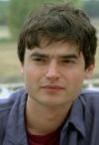
Agostino Ferrente, réalisateur, producteur, directeur artistique, est né à Cerignola (Italie) en 1971. Après des études de cinéma à Bologne, il réalise des courts métrages et des documentaires. En 2001, il sauve le cinéma "Appollo11" et crée une association du même nom qui transforme le lieu en centre culturel, l'un des plus actifs à Rome. Avec Mario Tronco, il fonde en 2001 l'Orchestra di Piazza Vittorio, composé d'une vingtaine de musiciens du monde entier. Il est vice-président de Doc/It, un organisme qui promeut le documentaire, et membre de l'Académie du Cinéma italien depuis quelques années.

- Vendredi 6 Juin à 21h : Soirée spéciale
projection du film « La terra » de Sergio Rubini – 2006
en présence du comédien Paolo Briguglia (sous réserves)
suivie d’un débat animé par Jean-Claude Mirabella (*)

Né à Palerme, diplômé à l'académie Nationale d'art Dramatique
Silvio D'Amico. Sa première interprétation remarquée pour le cinéma a été le rôle du frère de Peppino Impastato dans "Les cent pas" de Marco Tullio Giordana. Il a déjà été dirigé, entre autres,par Marco Bellocchio dans"Buongiorno notte »", Pupi Avati, dans « Ma quando arrivano le ragazze », par Roberto Allédano "Le manuscrit du prince", et par Enzo Monteleone dans "El Alamein.". Dans « La terra », il interprète Mario, le plus jeune frère, le plus fragile, et l'artisan du virage dans le conflit familial.

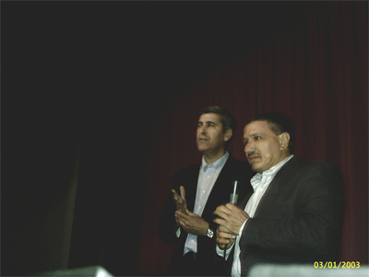
  - Samedi 7 Juin à 20h : Soirée de clôture animée par Jean-Claude Mirabella (*)
en présence du réalisateur Beppe Cino et du comédien Paolo Briguglia (sous réserves)

  - Proclamation des Prix :

    - Prix du Public
    - Prix de la Critique, décerné par un jury de journalistes toulousains (**)
    - Prix du Jury Etudiants (***)

  - Projection du film « Maria Venera » de Beppe Cino

Diplômé de mise en scène au Centre expérimental de Rome, Beppe Cino débute comme réalisateur de documentaires et assistant de Roberto Rossellini, (1974 « Italie, un an », « Le Messie » en 1975) et Vittorio De Sica, (« Le voyage » en1974). En 1983 il réalise un premier long métrage « Le cavalier, la mort, le diable », puis il signe, entre autres, « La casa del buon ritorno » et un ambitieux road movie post-communiste « In viaggio verso Est » (1992). Outre plusieurs réalisations pour la télévision italienne, allemande et japonaise, il sort en 2003 « Miracle à Palerme ».

(*) Jean-Claude MIRABELLA est professeur d’italien à l’Université Paul Valéry de Montpellier. Conseiller de programmation pour le festival du cinéma italien de Villerupt, il est l’auteur du livre « Le cinéma italien d’aujourd’hui, (1976-2001), de la crise au renouveau », Editions Gremese.

(**) Jury du Prix de la Critique
Françoise Bouyer : Rédacteur en chef de Flashebdo
Patrice Chambon : Journaliste Cinéma à Radio Campus
Nicole Clodi : Journaliste à La Dépêche du Midi
Jean-Marc Lucas : Journaliste Cinéma à TLT Toulouse Télévision
Philippe Rousseau , Rédacteur à la revue « Jeune Cinéma »
Nicolas Sené, Journaliste à Radio Mon Paîs

(***) Jury Etudiants composé d’étudiants de l’Université du Mirail (section italien)
de l’ESAV (Ecole Supérieure d’Audiovisuel) et d’élèves du Lycée des Arènes

Pendant toute la durée du festival, une buvette-restauration installée sur le parvis du Cinéma L’Autan de Ramonville sera ouverte de 14h à 22h.
La Médiathèque de Ramonville s'associe à la manifestation en proposant une bibliographie d'ouvrages, fictions (en français et en langue originale), documentaires, pour la jeunesse et les adultes, ainsi qu'une sélection de CD représentatifs de la musique italienne.
Disponible à la Médiathèque et au cinéma l'Autan.

« Hors les murs »

- Vendredi 6 Juin à 21h : au cinéma REX de BLAGNAC
11 rue Bacquié Fonade 31700 Blagnac – 05 61 71 98 50
Soirée spéciale avec la projection de « Maria Venera » – 2007,
en présence du réalisateur Beppe Cino, suivie d’un débat

Les films
En compétition
films inédits à Toulouse
Come l’ombra Marina Spada 2006 Comédie dramatique - 1h27
Commediasexi Alessandro D’Alatri 2007 Comédie - 1h52
La terra Sergio Rubini 2006 Drame - 1h52
Le ferie di Licu Vittorio Moroni 2007 Moeurs - 1h33
L’ochestra di Piazza Vittororio Agostino Ferrente 2006 Documentaire - 1h33
L’uomo di vetro Stefano Incerti 2007 Drame - 1h36
Maria Venera Beppe Cino 2007 Moeurs - 1h51
Mi fido di te Massimo Venier 2006 Comédie - 1h40
Solometro Marco Cucumai 2006 Comédie dramatique – 1h25
Valzer Salvatore Maira 2007 Drame – 1h33
Panorama
Baciami piccina Roberto Cimpanelli 2006 Comédie - 1h51
Il 7 e l’8 Salvatore Ficcara 2007 Comédie - 1h33
Le rose del deserto Mario Monicelli 2006 Histoire - Guerre 1h42
Non pensarci Gianni Zanasi 2007 Comédie - 1h45
Saturno contro Ferzan Ospetek 2006 Comédie dramatique - 1h50
Tutte le donne della mia vita Simona Izzo 2006 Comédie - 1h41
La vie est belle Roberto Benigni 1998 Drame - 1h57
Hommage à Gian Maria Volonté
Un enfant de Calabre Luigi Comencini 1987 Comédie dramatique - 1h46
Le Christ s’est arrêté à Eboli Francesco Rossi 1979 Drame - 1h50
En compétition
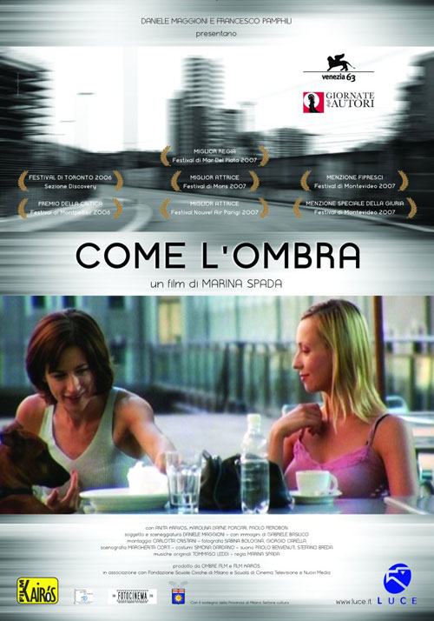
L'Autan Ramonville, Centre Culturel Alban Minville et Studio 7 Auzielle
Come l’ombra (Comme une ombre)
de Marina Spada
Comédie dramatique – 2006 – 1h27
Avec: Anita Kravos, Paolo Pierobon, Karolina Dafne Porcari
Claudia travaille dans une agence de voyages et mène une vie calme et routinière. Elle suit des cours de russe où elle rencontre Boris, un nouveau professeur ukrainien, dont elle tombe rapidement sous le charme. Boris lui demande d’accueillir sa cousine Olga, qui arrive d’Ukraine.. Tout d’abord méfiantes l’une envers l’autre, les deux femmes deviennent peu à peu complices…
Un vrai film d’auteur, primé dans de nombreux festivals dont le Prix d’interprétation féminine pour Anita Kravos à Venise en 2006. Une réalisatrice perçue par la critique comme très « antonionienne ».

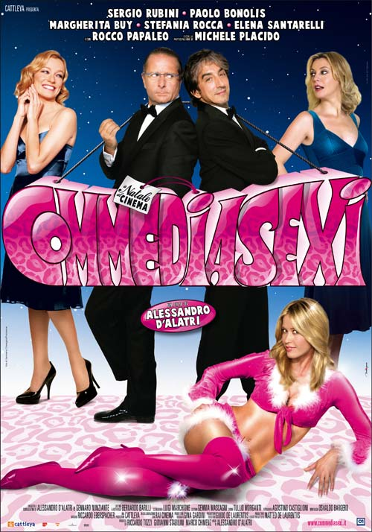
L'Autan Ramonville
Commediasexy
d’Alessandro D’Alatri
Comédie – 2006 – 1h52
Avec : Sergio Rubini, Paolo Bonolis, Margherita Buy, Stefania Rocca
Les aventures sentimentales de 3 personnages qui s’entrecroisent sur fond d’une Rome chaotique, capitale de la politique et spectacle : l’honorable Bonfili, son chauffeur et une starlette aux formes suggestives…
Un scénario très construit pour une vraie comédie à l’italienne qui marie les situations comiques et la critique grinçante d’une éternelle hypocrisie sociale. Un casting de stars.

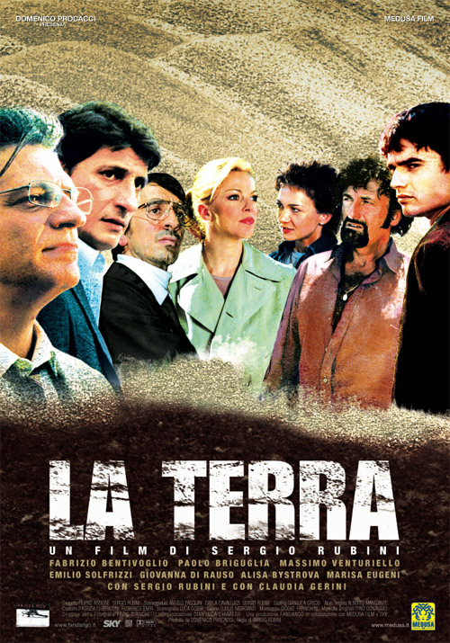
L'Autan Ramonville, Centre Culturel Alban Minville et Studio 7 Auzielle
La terra (la terre)
de Sergio Rubini
Drame – 2006 – 1h52
Avec : Frabrizio Bentivoglio, Paolo Briguglia, Massimo Venuriello, Sergio Rubini
Après la mort du père, les rapports entre quatre frères s’exacerbent pour des questions d'héritage. Leurs retrouvailles au pays natal ravivent les vieilles blessures et les vieilles rancunes…
Le sud, les Pouilles – magnifiquement filmées - lieu où les passions familiales explosent avec leur passé obsédant. Un film brillant, un jeu d’acteurs juste et émouvant…

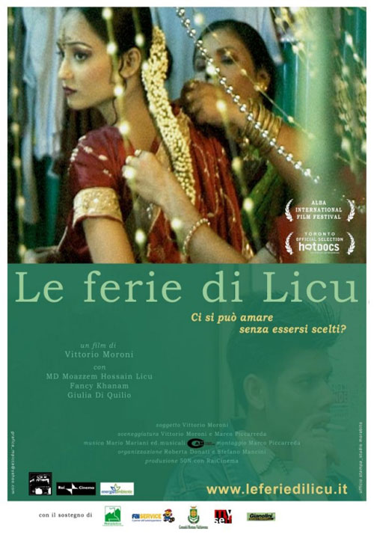
L'Autan Ramonville, Centre Culturel Alban Minville, Olympia de l'Isle jourdain et le Sénéchal de Lectoure
Le ferie di Licu
de Vittorio Moroni
Moeurs – 2006 – 1h33
Avec : Md Moazzem Hossain, Fancy Khanam, Gulia Di Quilio
Né au Bangladesh mais habitant depuis six ans à Rome, Licu travaille 12 heures par jour en faisant deux métiers. Malgré toutes les difficultés, le garçon semble très intégré quand il reçoit de sa mère la photo d'une jeune fille de dix-huit ans; elle s'appelle Fancy et c'est la mariée qu’elle a choisi pour lui…
Entre documentaire et fiction, une réflexion différente et originale sur l‘intégration et la solitude. Un vrai film d’auteur qui approche des milieux sociaux méconnus et rarement montrés.

L'Autan Ramonville et Centre Culturel Alban Minville
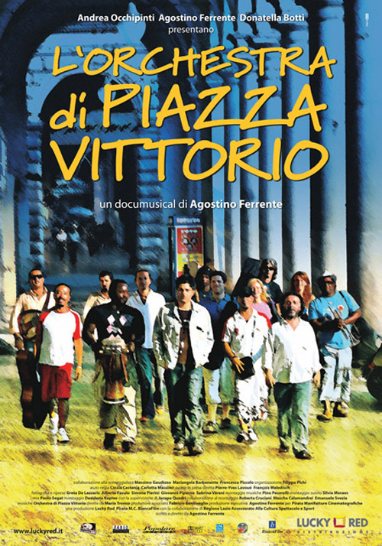
L’orchestra di Piazza Vittorio
d’Agostino Ferrente
Documentaire – 2006 – 1h33
Avec : Agostino Ferrente, Mario Tronco, Dina Capozio
Ce film relate la naissance de l'orchestre de la Place Vittorio, né de l'initiative de Mario Tronco et d’Agostino Ferrente (metteur en scène du film). L'orchestre réunit des musiciens d'ethnies très diverses qui vivent dans le quartier Esquilino, connu pour être le plus multiethnique de Rome. Le projet a pour but de faire coexister des gens, des visions, des cultures différentes, qui jour après jour s’affrontent dans le même quartier….
L‘incroyable rencontre de 30 personnes de 15 nationalités différentes au service d’une expérience inédite pour l’intégration et la fraternité. Un film vif, entraînant qui véhicule espoir et enthousiasme.

L'Autan Ramonville et Centre Culturel Alban Minville
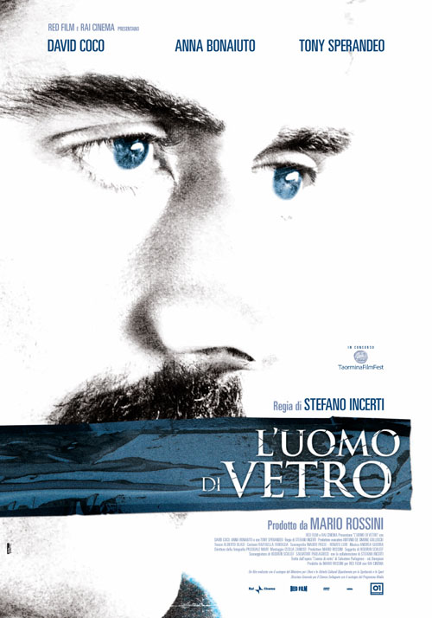
L’uomo di vetro (L’homme de verre)
de Stefano Incerti
Drame - 2007 – 1h36
Avec : David Coco, Anna Bonaiuto, Tony Sperando, Nini Brsuchetta
1972-1974.Leonardo Vitale, mafieux meurtrier impliqué dans l’enlèvement de Messine, au bord de la folie et de la maladie après 43 jours d’ isolement, décide de rompre la loi du silence et collabore avec la justice…Premier des repentis de la mafia (qui ne bénéficiaient pas encore d’indulgence), il va droit vers l’abîme.
Soutenu par les interprétations remarquables d'Anna Bonaiuto et Tony Sperandeo, David Coco excelle à restituer un coupable-innocent qui souffre de dissociation de la personnalité, de manies de persécution, de délire mystique, d’automutilation. Un film proche de la tragédie grecque sur la culpabilité sans rédemption possible.

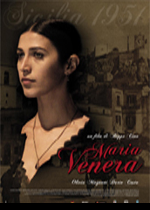
L'autan Ramonville, Centre Culture Alban Minville et Rex de Blagnac

Maria Venera
de Beppe Cino
Moeurs – 2007 – 1h51
Avec : Olivia Magnani, Dario Costa
Modica, en Sicile, 1951. Angelo Amato est un jeune enseignant en lettres du lycée de jeunes filles. Son modeste salaire le contraint à prendre pension chez Amalia, comme deux de ses collègues, célibataires comme lui. Il est secrètement et désespérément amoureux de Maria Venera, la plus belle fille de la ville. Cette dernière, orpheline et sans fortune, vit recluse dans le palais décrépi de son grand père, Don Alvise, un vieil aristocrate viveur qui a dilapidé sa fortune…
Un film sur la Sicile du début des années 50, avec sa farandole de passions, de fugues, d’amours secrètes et non réciproques…(Beppe Cino)
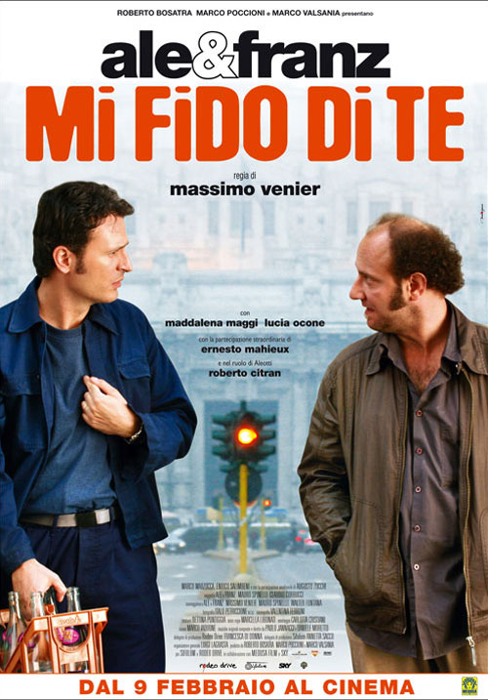
L'Autan Ramonville, Centre Culturel Alban Minville, Olympia de l'Isle jourdain et le Sénéchal de Lectoure

Mi fido di te (J’ai confiance en toi)
de Massimo Vernier
Comédie – 2006 – 1h40
Avec : Alessandro Besentini, Francesco Villa, Maddalena Maggi
Alessandro et Francesco se rencontrent fortuitement à un moment particulier de leur vie. Alessandro est SDF mais cherche à renter dans le rang. Francesco, dirigeant d’une multinationale, vient d’être licencié et est à la recherche d'un emploi. Tout les sépare mais ils décident de s’associer pour mettre au point des opérations pas très catholiques…
Une comédie vivante, bien enlevée, qui porte un regard sans concessions sur notre société actuelle.

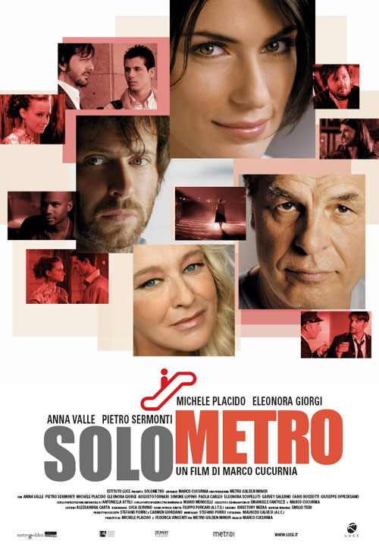
L'Autan Ramonville, Centre Culturel Alban Minville et Rex de Blagnac
Solometro
de Marco Cucumia
Comédie dramatique – 2006 – 1h25
Avec : Michele Placido, Anna Valle, Pietro Sermonti
Autour de “Solometro”, titre d’un quotidien gratuit, gravitent des personnages dans des situations diverses. Carla, prostituée cynique, Andrea, scénariste prometteur, Enrico, rustre enrichi, Elvira, femme trahie et des jeunes à la recherche du bonheur. Tous, d'une manière ou d’une l'autre véhiculent une profonde solitude…
Une peinture ironique mais morale de la société actuelle. Un film riche et rythmé.
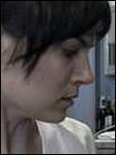
L'Autan Ramonville et Centre Culturel Alban Minville
Valzer (Valse)
de Salvatore Maria
Drame – 2007 – 1h33
Avec : Valeria Solarino, Maurizio Micheli, Graziano Piazza
Dans les coulisses d’un grand hôtel, là où ne vont jamais les clients richissimes magnats du football, la vie de deux personnes qui s’y rencontrent, change radicalement en l’espace d’une heure et demie.
Un pari technique difficile et réussi : un seul plan séquence. Mais qui, comme une valse, arrive à entrelacer présent et passé. Prix CICAE Anneçy Cinéma Italien 2007.

Hors compétition
L'Autan Ramonville
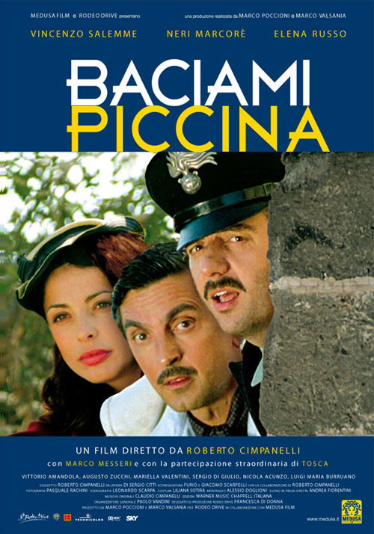
Bacami piccina (Embrasse-moi petite)
de Robeto Cimpanelli
Comédie – 2006 – 1h51
Avec : Neri Marcoré, Vinceno Salemme Elena Russo, Gianni Cavina
Septembre 1943 pendant la seconde guerre mondiale. Effervescence à la caserne des carabiniers de Civita di Terentola : deux carabiniers ont été envoyés d’urgence à Montorio di Terni où la foule menace de se rebeller devant les aciéries locales…
Une comédie « bien de là bas » qui mélange une fois de plus, Histoire et gags, servie par des comédiens qui ont visiblement pris grand plaisir à en rajouter dans la farce.

L'Autan Ramonville et Centre Culturel Alban Minville
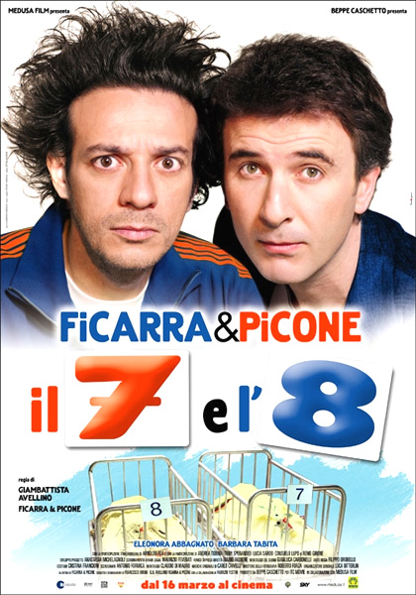
Il 7 e l’8 (le 7 et le 8)
de Salvatore Ficarra, Valentino Picone, Gian Battista, Tony Sperandeo
Comédie – 2007 – 1h33
Avec : Salvatore Ficarra, Valentino Picone.
1975 à Palerme. A la maternité d'un hôpital les nouveau-nés des berceaux numéro 7 et numéro 8 sont échangés. Maintenant, Tommaso et Daniele sont deux hommes adultes qui vivent leur vie sereinement à l'insu l'un de l'autre : le premier est un petit voleur semi-délinquant, le second est par contre un gentil petit bourgeois, tombeur et étudiant au long cours. Quand les deux se rencontrent…
Un contexte narratif solide truffé de gags, quiproquos, répliques et situations insolites. Le duo sicilien débute derrière la caméra avec un film agréable et surprenant. Prix du Jury Jeune au dernier Festival de Villerupt.
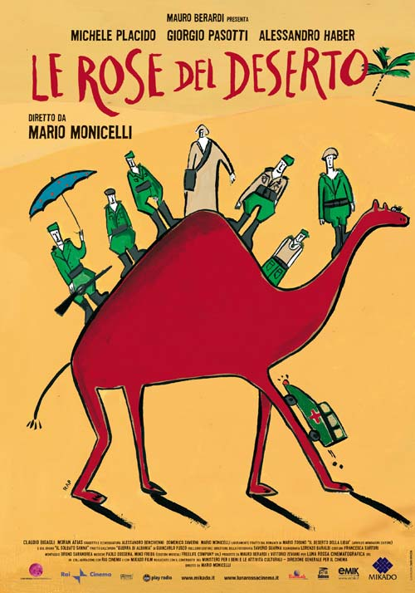
L'Autan Ramonville et Centre Culturel Alban Minville
Le rose del deserto (Les roses du désert)
de Mario Monicelli
Histoire - Guerre – 2006 – 1h42
Avec : Michele Placido, Giogio Pasotti, Allesandro Haber
Un bataillon sanitaire de l’armée italienne est envoyé en Lybie pendant la campagne d'Afrique en 1940. Très vite un missionnaire italien, vivant sur place, arrive à transformer l'occupation de l'armée italienne en une sorte de mission humanitaire. Tout le bataillon est impliqué pour aider la population locale. La guerre continue de toute façon sans respect pour les sentiments humains.
On doit à Mario Monicelli, doyen des cinéastes italiens (il est né en 1915), plus de 40 chefs d’œuvre dont Les monstres, le pigeon, mes chers amis et la grande guerre. Les roses du désert est sa plus récente épopée…
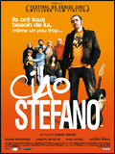
L'Autan Ramonville et Centre Culturel Alban Minville
Ciao Stefano (Non pensarci)
de Gianni Zanasi
Avec : Valério Mastandrea, Caterina Murino, Anita Caprioli
Comédie dramatique – 2007 - 1h 45
Stefano Nardini, un air d'adolescent malgré ses trente-cinq ans, vit sa bohème à Rome. Il est guitariste dans un groupe qui rencontre des difficultés à être reconnu. Le jour où il découvre dans le lit de sa petite amie le guitariste d'un groupe qui monte, la déprime le gagne. Il retourne dans sa famille, loin, près de Rimini, région riche et industrieuse, où l'on ne perd pas son temps en chimères.
Une comédie juste et bien ficelée sur les joies de la famille et le retour aux sources... Beaucoup se retrouveront dans cette peinture de mœurs actuelle pleine d’humour et grave en même temps. Une presse française unanime, c’est un plaisir…

L'Autan Ramonville et Centre Culturel Alban Minville
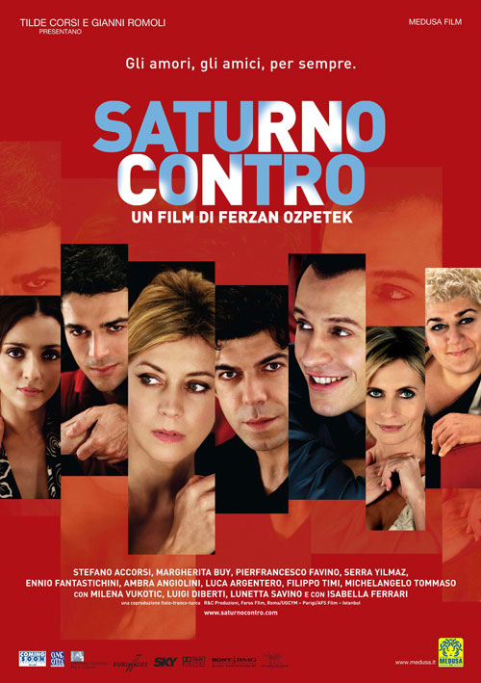
Saturno contre (Saturne contre)
de Ferzan Ospetek
Comédie dramatique – 2007 – 1h50
Avec : Stefano Accorsi, Margherita Buy, Pierfrancesco Favino, Luca Argentero, Ambra Angiolini, Serra Yilmaz, Ennio Fantastichini, Isabella Ferrari, Filippo Timi, Milena Vukotic
Davide, écrivain de contes pour enfants, et son compagnon, Lorenzo, un publicitaire jeune et ambitieux, ont pour habitude de réunir autour de leur table un cercle d'amis.
Leurs relations semblent ritualisées par une longue fréquentation et c'est sans aucune fausse pudeur que dans le cadre rassurant de cette "famille", au sens le plus large du terme, ces quadragénaires se livrent, font le bilan de leur amitié, de leurs sentiments et de leurs vies. Au cours d'un de leurs joyeux dîners, Lorenzo tombe subitement dans le coma...
Une réflexion sur l'amour, l'amitié, la douleur, la mort et les séparations. Les sentiments sont au centre de ce film et le réalisme des dialogues est particulièrement soigné.
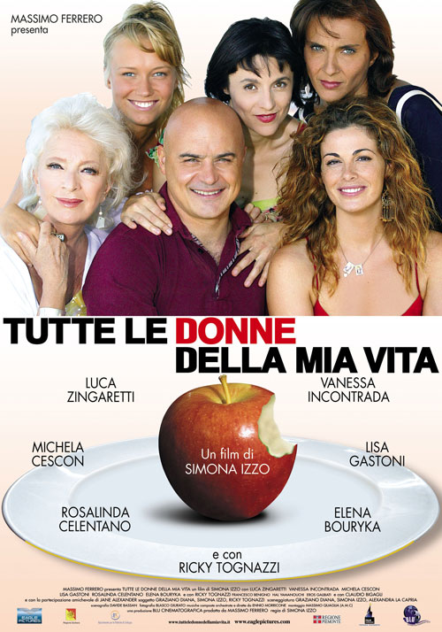
L'Autan Ramonville
Tutte le donne della mia vita (Toutes les femmes de ma vie)
de Simona Izzo
Comédie – 2006 – 1h41
Avec : Luca Zingaretti, Ricky Tognazzi, Rosalinda Celentana, Michela Cescon
Quand le propriétaire du restaurant dans lequel il travaille, fatigué de ses manies, décide de le licencier, Davide entre en crise et se lance à la recherche toutes les femmes de sa vie : Monica, la mère de son fils , sa mère bien-aimée, sa copine d’enfance Stefania et la fine gourmet Isabella…
Sur un thème plutôt banal, la réalisatrice Simona Izzo réussit une comédie populaire, sensible et entrainante.

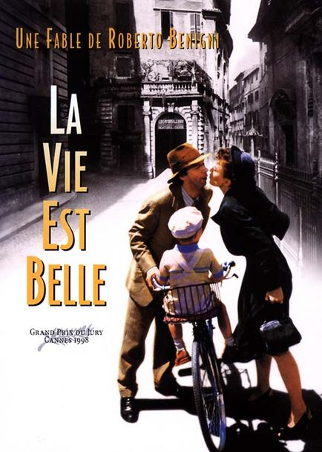
L'Autan Ramonville
La vie est belle (la vita è bella)
de Roberto Benigni
Drame – 1998 – 1h57
Avec, Roberto Benigni, Nicoletta Braschi, Giustino Durano
Guido, un jeune italien, tombe amoureux de Dora, une belle institutrice promise à un fasciste qu'elle déteste. En véritable génie de la séduction, il invente toute sorte de stratagèmes délirants pour la séduire, puis l'épouser. Quelques années plus tard, en 1943, Dora rentre chez elle mais ne trouve ni Guido ni leur fils Giosuè, ils ont été déportés. Dora décide de les suivre. A l'intérieur du camp, Guido, par amour pour son fils, n'a qu'une obsession, lui cacher la réalité de leur situation...
Une satire explosive de la guerre et du nazisme qui s'appuie sur l'amour d'un couple et l'amour d'un père envers son fils.
Palme d’Or à Cannes en 1998. On se souviendra aussi des effusions de joies de Roberto Benigni, un morceau d‘anthologie !

Hommage à Gian Maria Volonté

L'Autan Ramonville

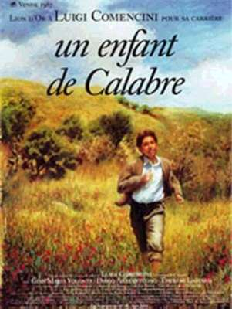
Un enfant de Calabre (Un ragazzo di Calabria)
de Luigi Comencini
Comédie dramatique – 1987 – 1h46
Avec : Gian Maria Volonté, Santo Polimeno, Thérèse Liotard, Diego Abatantuono,
Dans un petit village de Calabre des années soixante, Mimi, jeune adolescent, ne pense qu'a une chose: courir, pieds nus a travers la campagne. Il court par plaisir. C'est ainsi qu'il attire l'attention d'un vieux chauffeur de car, Felice qui le prend sous son aile malgré l'opposition de Nicola, le père de Mimi qui veut que son fils étudie pour avoir une autre vie que la sienne.
Un film sur l’enfance d’une rare justesse comme sait si talentueusement la filmer Comencini (Pinocchio). Une peinture toute en finesse des rapports adultes-enfants. Gian Maria Volonté exceptionnel.

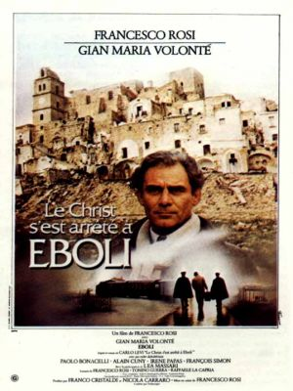
L'Autan Ramonville
Le Christ s’est arrêté à Eboli (Il Christo si è fermato a Eboli)
de Francesco Rosi
Drame – 1979 – 1h50
Avec : Gian Maria Volonté, Paolo Bonacelli , Alain Cuny, Lea Massari, Irène Papas, François Simon
La Lucanie est un pays de grisaille. Dans ce coin de misère du sud de l'Italie, le printemps n'amène ni fleurs, ni fruits. C'est un pays d'exil pour Carlo Levi, opposant au régime fasciste. Un pays tout juste bon à abriter la vie austère et sans but des cafone, rançonnés et méprisés par tous les politiciens de Rome ; d'un tel pays, où même le Christ ne s'est pas arrêté, on ne peut que fuir …
Inspiré du roman autobiographique de Carlo Levi, ce film raconte la vie d'un médecin et écrivain antifasciste placé en résidence surveillée à partir de 1935. Toute activité lui est interdite, y compris d'exercer la médecine. Il découvre le monde paysan, loin des cercles intellectuels… Un pur chef d’œuvre. A ne pas manquer car de plus en plus rare à voir.
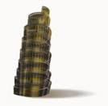
Organisation France
Présidente
Christine Grèzes
93 rue des 36 Ponts
31400 Toulouse
christine.grezes@gmail.com
paradisotoulouse@hotmail.com
+ 33 (0)5 62 26 54 69
+ 33 (0)6 85 58 44 10 (port./cell)
Coordination
Audrey Marty
06 73 05 56 54
audreycinemaitalien@hotmail.fr
Contacts Techniques
Cinéma L'Autan
place Jean-Jaurès 31520 Ramonville
05 61 73 89 03
Aurélia : cine.autan@wanadoo.fr
Centre culturel Alban Minville
+ 33 (0)5 61 21 28 26
+ 33 (0)6 10 30 27 10
buny@abc-toulouse.net

